Nouvelle page Entreposage
Écrite pour qu’un importateur demande une visite de nos entrepôts
Pourquoi la page actuelle ne convainc pas | Elle liste des équipements (racks, logiciel, picking) sans dire ce que l’importateur y gagne. Elle mélange transport et entreposage. Elle ne propose pas de visite, alors que c’est ce qui décide un acheteur logistique. Et les compteurs de chiffres s’affichent à zéro.
Ce que fait la nouvelle page | Elle part du problème de l’importateur (un conteneur qui arrive, un stock à tenir, des livraisons à faire), suit le trajet de sa marchandise, prouve chaque promesse par un fait, et répète une seule action : demander une visite.
Adresse conseillée | prolinelogistic.com/entreposage, page à part, distincte du transport.
Sources | Uniquement les faits publiés sur prolinelogistic.com, relevés le 27 octobre 2026.

1 Le texte de la page, bloc par bloc
▌ Bandeau du haut · photo de l’allée à rayonnages
Entreposage à Abidjan
Votre conteneur arrive au port. Nous nous occupons de la suite.
Enlèvement, déchargement, contrôle, stockage, préparation des commandes : vos marchandises sont rangées, comptées et suivies dans nos entrepôts de Yopougon, Vridi et de l’aéroport. Vous savez à tout moment ce que vous avez, et où.
[ Planifier une visite de nos entrepôts ]
Réponse sous 24 heures ouvrées.
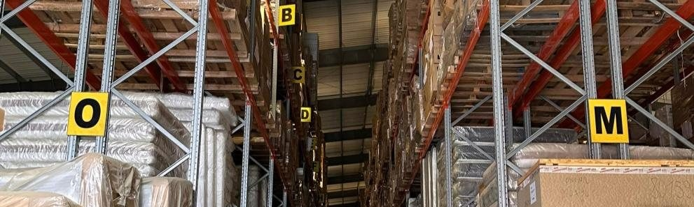
▌ Les chiffres, sous le bandeau · à afficher en clair, sans animation
43 000 m² d’entrepôts équipés de racks · 70 000 m² de terre-plein · 4 parcs à Abidjan · depuis 2013
▌ Le problème de l’importateur
Importer, c’est déjà assez compliqué.
Entre l’arrivée du navire et la livraison à vos clients, chaque jour compte : un conteneur qui attend coûte cher, un stock mal compté fait rater des ventes, un produit périmé au fond d’un entrepôt est perdu.
Proline prend en charge votre marchandise dès le port, et vous rend compte chaque jour.
▌ Le trajet de votre marchandise
De la sortie du port à vos clients, en cinq étapes.
1. Nous enlevons votre conteneur
Nos camions le transportent du port vers notre parc de Vridi, à deux pas, ou vers Yopougon. Suivi GPS pendant le trajet.
2. Nous le déchargeons et contrôlons tout
Chaque arrivée est vérifiée en quantité et en qualité avant d’être rangée. Vous êtes prévenu de tout écart.
3. Nous stockons, à une place précise
Chaque palette est enregistrée dans notre logiciel de gestion d’entrepôt. Les produits qui doivent sortir en premier, selon leur date d’arrivée ou leur date de péremption, sortent en premier.
4. Nous comptons, et nous vous le disons
Le stock physique est comparé au stock informatique. Vous recevez un rapport chaque jour.
5. Nous préparons et expédions vos commandes
À la palette ou au colis, vers vos clients à Abidjan ou sur les corridors d’Afrique de l’Ouest.
▌ Le bon entrepôt pour chaque besoin
Quatre parcs, placés là où passent vos marchandises.
• Vridi, près du port : 10 000 m² d’entrepôt et 10 000 m² de parc à conteneurs. Pour réduire le trajet entre le quai et le stock.
• Yopougon, en zone industrielle : 33 000 m² d’entrepôt et 30 000 m² de parc à conteneurs. Pour les volumes importants et la distribution.
• AeroHub, près de l’aéroport : 7 000 places palettes, opéré avec CEVA Logistique. Pour le fret aérien.
• Ndotre : 20 000 m² de parc à conteneurs, avec une capacité d’extension.
[ Voir nos implantations ]
▌ Pourquoi nous faire confiance
Des moyens à nous, des équipes formées, des clients exigeants.
• Matériel en propre : 30 chariots de 2,5 à 45 tonnes, pour toutes les charges.
• Équipes formées en continu : caristes certifiés, magasiniers, chauffeurs.
• Sécurité et qualité pilotées par notre département qualité, hygiène, sécurité et environnement.
• Démarches de certification ISO 9001, ISO 14001 et ISO 45001 engagées.
Ils nous confient leurs flux
Maersk · CMA CGM · Hapag-Lloyd · MEDLOG · CEVA Logistics · Nestlé · Cargill · TotalEnergies · SAPH · Sania · SACO · Barry Callebaut · FrieslandCampina
Présentés en logos, comme sur la page Entreprise du site.
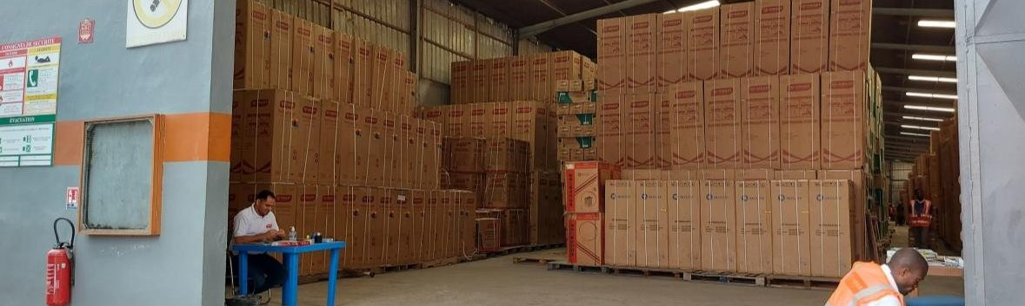
▌ Ce que vous voyez pendant la visite
Venez voir avant de décider.
En une heure, sur le parc de votre choix :
• les zones de stockage et les racks ;
• la réception et le contrôle d’un arrivage ;
• l’écran de suivi du stock, tel que vous le verrez ;
• un échange avec le responsable d’exploitation sur vos volumes.
[ Planifier une visite ]
▌ Questions fréquentes
Quels produits stockez-vous ?
Nous servons l’agro-industrie, la grande consommation, la pharmacie, l’électronique et l’industrie, les matières premières agricoles et les hydrocarbures.
Pouvez-vous aller chercher mon conteneur au port ?
Oui. Nous transportons les conteneurs de 20 et 40 pieds, avec un suivi GPS, jusqu’à nos parcs.
Comment suivre mon stock ?
Par un rapport quotidien issu de notre logiciel de gestion d’entrepôt, rapproché de l’inventaire physique.
Quand peut-on visiter ?
Du lundi au vendredi de 8 h à 18 h, le samedi de 8 h à 13 h, sur rendez-vous.
▌ Le formulaire de demande de visite · bas de page
Planifiez votre visite
Dites-nous ce que vous importez, nous préparons la visite en conséquence.
• Nom et prénom
• Entreprise
• Téléphone (WhatsApp)
• E-mail
• Ce que vous importez (liste : agroalimentaire, grande consommation, pharmacie, industrie, autre)
• Volume estimé : nombre de conteneurs par mois, ou de palettes à stocker
• Parc qui vous intéresse : Vridi, Yopougon, AeroHub, je ne sais pas
[ Demander ma visite ]
Nous vous recontactons sous 24 heures ouvrées. Vos informations servent uniquement à préparer votre visite.
2 Pour la mise en ligne
Élément | Texte ou consigne
Titre affiché dans Google | Entreposage à Abidjan, du port à vos clients | Proline Logistics
Description affichée dans Google | 43 000 m² d’entrepôts près du port, en zone industrielle et à l’aéroport. Enlèvement de conteneurs, stockage, inventaire quotidien. Planifiez une visite.
Photos | Celles du site (allée de racks, agents en entrepôt). Idéal : une photo du parc de Vridi avec le port en arrière-plan.
Chiffres | Remplacer les compteurs animés, qui s’affichent à zéro, par des chiffres fixes.
Bouton « Planifier une visite » | Présent trois fois : bandeau, section Visite, bas de page. Toujours vers le même formulaire.
Suivi | Compter les demandes de visite par mois et noter, pour chacune, comment le visiteur a connu Proline.

